匯入中一學位分配結果資料檔案須知(中學適用)

- 登入「校管系統」。

- 選擇「接收訊息」，選取資料檔案：SOR571P2D1S - SOA DP APPLICANT (DATA)，然後點按該檔案的超連結，開啟「檢視接收訊息」視窗。
- 點選「開啟」。

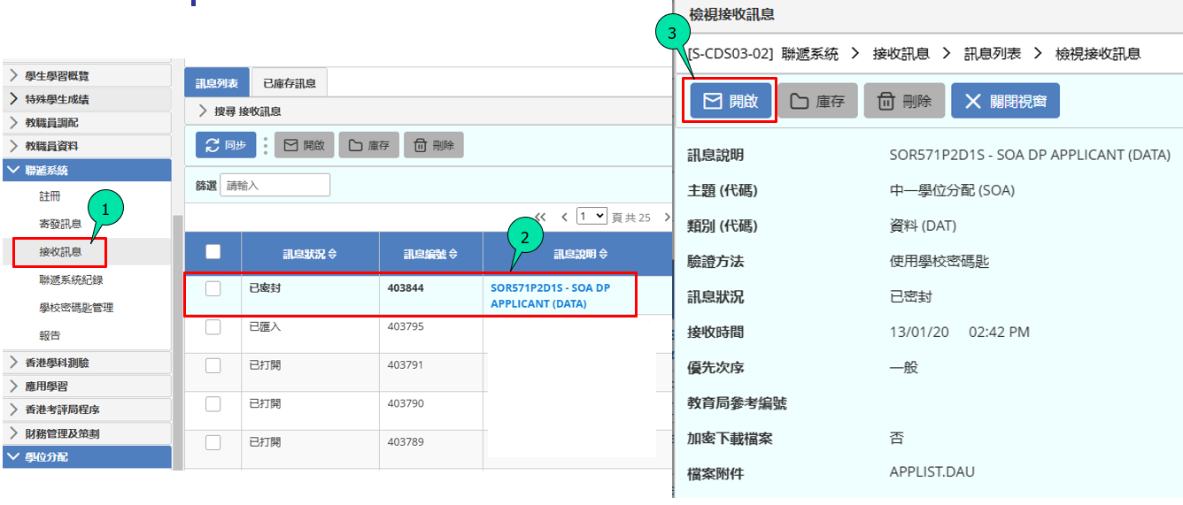

- 然後輸入學校密碼，再點按「開啟」。
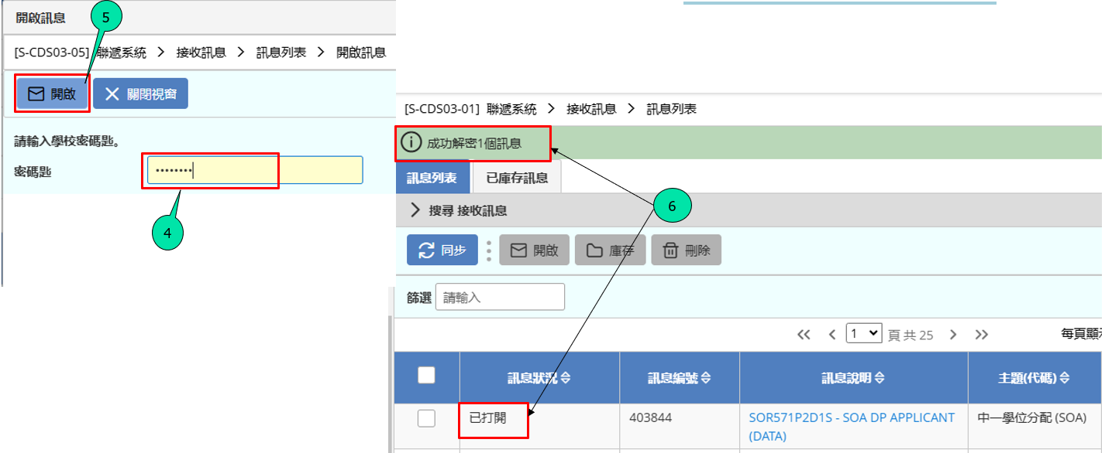

- 成功解密後，選擇 學位分配 > 中一派位 > 資料互換 > 處理已接收資料。
- 選已解密的中一學位分配結果資料檔案，然後點按「匯入」及「確定」。
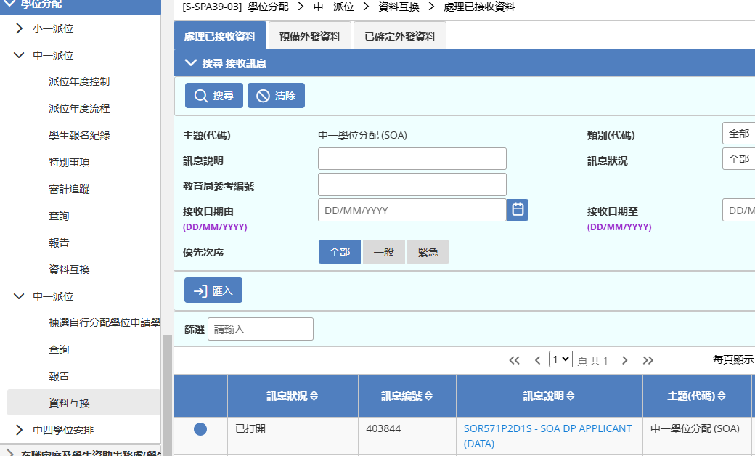
◆
❖
注意：用戶應在「聯遞系統」的「接收訊息」，先删除或庫存往年的中一學位分配結果資料檔案，才可成功滙入新的中一學位分配結果資料檔案。

- 選擇 學位分配 > 中一派位 > 揀選自行分配學位申請學生 ，然後按「搜尋」。
系統顯示學生資料。
